BÀI TUYÊN TRUYỀN

AN TOÀN GIAO THÔNG

Hiện nay, xã hội càng phát triển,cuộc sống ngày càng đi lên bao nhiêu thì các phương tiện giao thông hiện đại càng phổ biến bấy nhiêu kéo theo đó chúng ta có thể thống kê được rất nhiều những vụ tai nạn giao thông để lại nhiều hậu quả đáng buồn. Tại sao việc an toàn giao thông lại khó đến vậy? Nguyên nhân điều này là do đâu?. Thực tế, tai nạn giao thông là một “sự cố bất ngờ” xảy ra ngoài ý muốn chủ quan của người điều khiển phương tiện giao thông. “Sự cố” ấy bắt nguồn từ nhiều nguyên nhân khác nhau như do người dân không chỉ chủ quan mà còn chưa có ý thức trách nhiệm trong khi tham gia giao thông, đôi khi chỉ chấp hành luật khi thấy có công an giao thông, thấy sơ hở là sẵn sàng vượt đèn đỏ, phóng nhanh, lạn lách, đánh võng, không đội mũ bảo hiểm,… Rất nhiều xe lưu thông trên đường mà không bao giờ dùng tới xi nhan, đèn hiệu, còi,… Nhất là tình trạng người tham gia giao thông có nồng độ cồn vượt quá mức quy định ảnh hưởng đến việc điều khiển của tay lái và gây ra tai nạn. Những tai nạn gây ra hầu hết đều là do sự chưa ý thức của chính người dân và đã thiệt hại rất nhiều về người và của. Nguyên nhân nữa là do đạo đức và sức khỏe của người lái xe không đảm bảo theo quy định, cơ sở hạ tầng xuống cấp, chất lượng phương tiện giao thông không đảm bảo, thiếu sự quản lí chặt chẽ của các cơ quan chức năng.
Để rồi không ít những trường hợp mà mẹ mất con, con mất cha, gia đình đau xót, cá nhân mất mát sau những tai nạn như vậy, người còn sống cũng ít nhiều để lại những hậu di chứng về sau. Đó đều là mất mát do tai nạn giao thông gây nên.
Để lại nhiều hậu quả đau lòng như vậy, rõ ràng an toàn giao thông đóng một vai trò quan trọng cho cá nhân và cho xã hội. Việc chấp hành các nội dung trong điều luật về an toàn giao thông sẽ góp phần giảm thiểu số vụ tai nạn đáng tiếc xảy ra một cách đáng kể. Tai nạn giảm thiểu, số người chết và bị thương do những tai nạn gây ra cũng giảm theo và bớt đi phần nào những nỗi đau đớn mất mát mà gia đình và cá nhân phải chịu đựng khi có một người vì tai nạn giao thông mà mất đi sinh mạng hoặc di tật cả đời.
Đối với một xã hội mà an toàn giao thông được giữ vững, luật giao thông được chấp hành, người tham gia giao thông có ý thức và an toàn thì nhất định là một xã hội ngày càng đi lên. Mỗi chúng ta để thực hiện được an toàn giao thông thì cần tự xác lập cho mình ý thức trách nhiệm về việc chấp hành những quy định khi tham gia giao thông. Quy định được đặt ra không chỉ để chấp hành mà là những quy chuẩn nhất định để bảo vệ sự an toàn của chúng ta vì vậy hãy chấp hành nó là vì sự an toàn của chính mình, đừng đối phó hay chống đối, điều này không có ích lợi cho ai cả. Những điều như không vượt đèn đỏ, tốc độ đúng quy định, không dùng đồ uống có cồn khi tham gia giao thông,… cần được nghiêm túc chấp hành để tạo nền móng cho một xã hội văn minh, an toàn.
Theo tôi, Chúng ta hãy ngặn chăn tai nạn giao thông bằng những hành động thiết thực để mỗi con đường đi là con đường an toàn, con đường bình yên hãy suy nghĩ và hành động như thế nào để chung tay góp phần giảm thiểu tai nạn giao thông? giảm bớt tai nạn giao thông không phải chỉ bằng lời nói "tôi sẽ nghiêm chỉnh chấp hành luật giao thông" và "tôi sẽ tuyên truyền để mọi người cùng thực hiện" mà chúng ta phải thể hiện bằng những hành động, những việc làm cụ thể.
Đồng thời, khi tham gia giao thông cần nâng cao ý thức chấp hành nghiêm Luật Giao thông đường bộ:
+ Đội mũ bảo hiểm khi tham gia giao thông

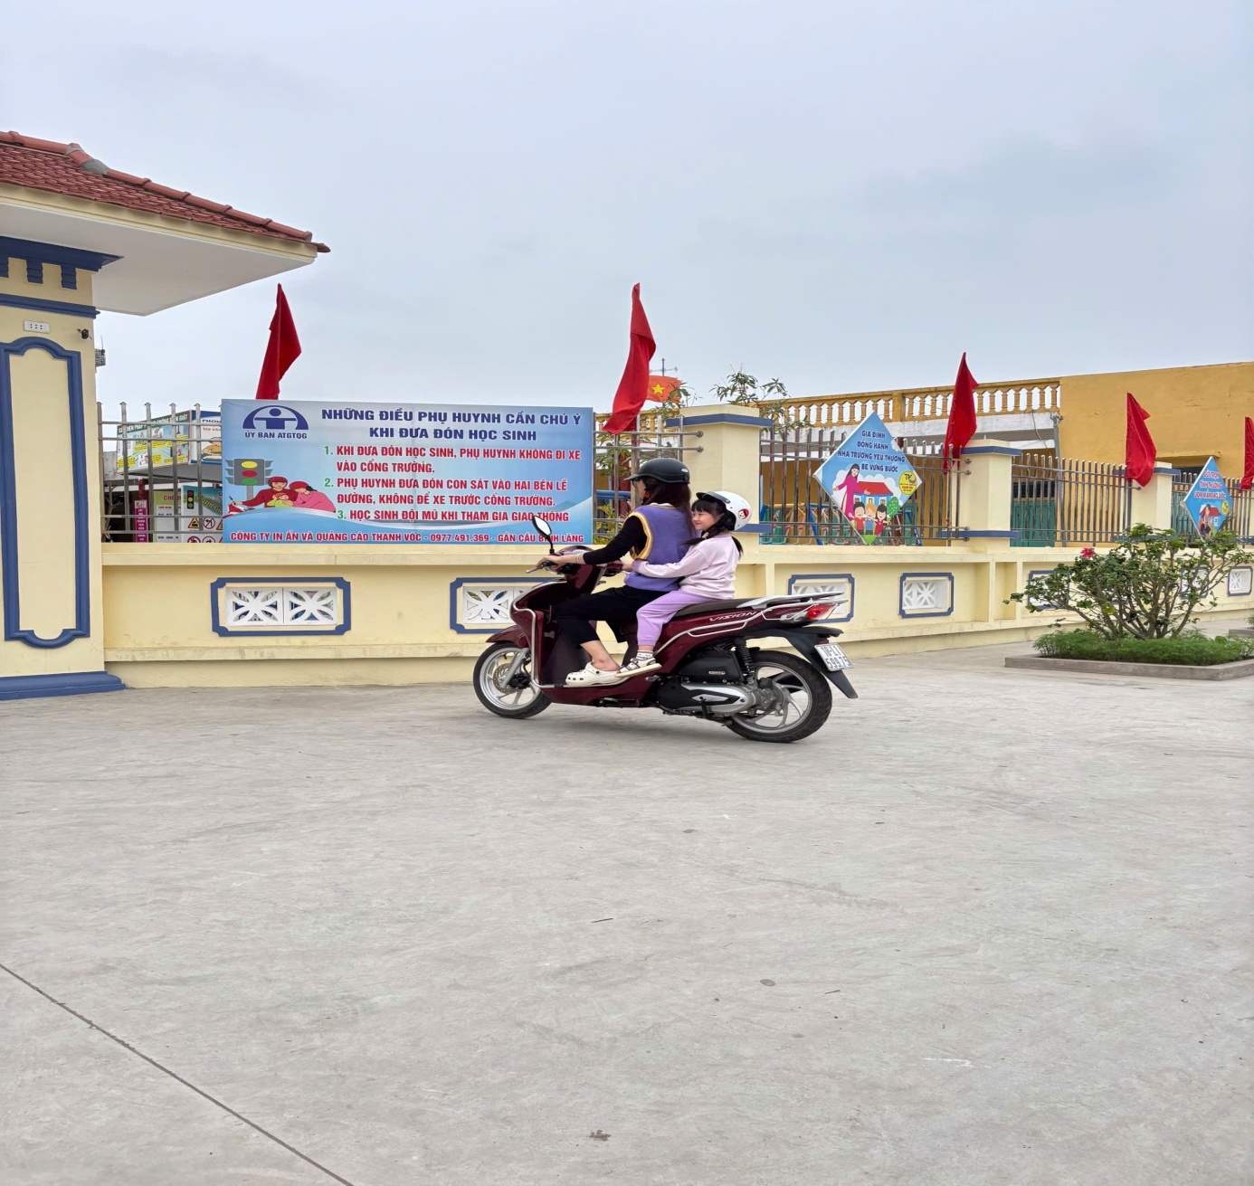
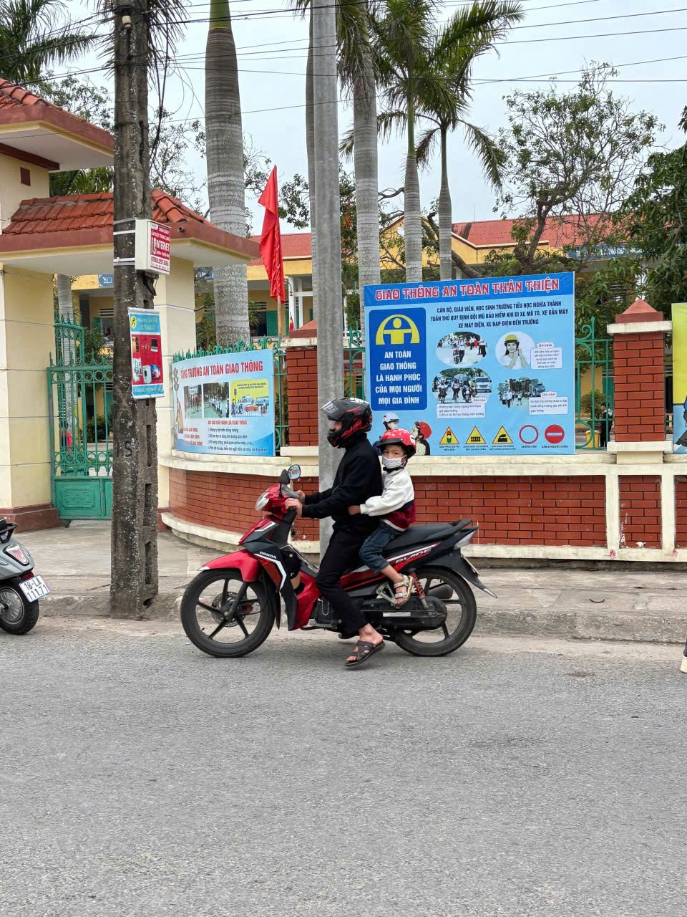

+ Đi đường quan sát, không phóng nhanh vượt ẩu, dàn hàng ngang…

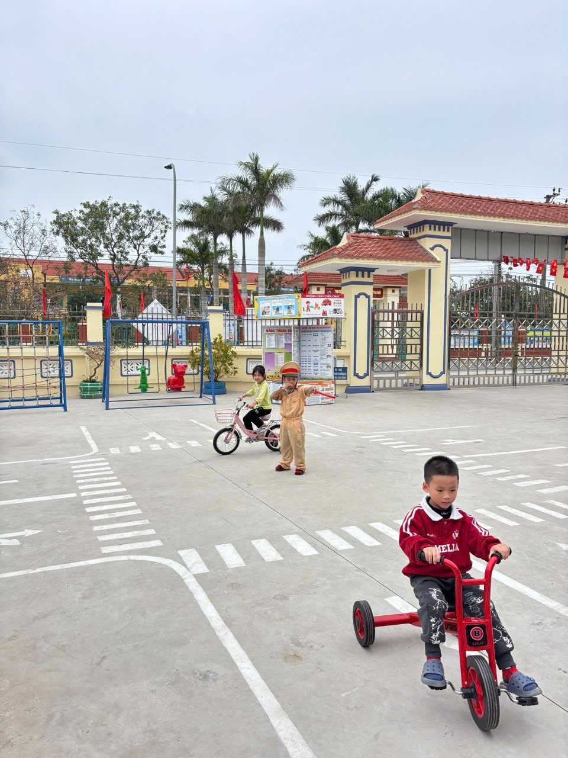
+ Không lạng lách, đánh võng... gây mất trật tự và mất an toàn giao thông cho những người đang tham gia giao thông.

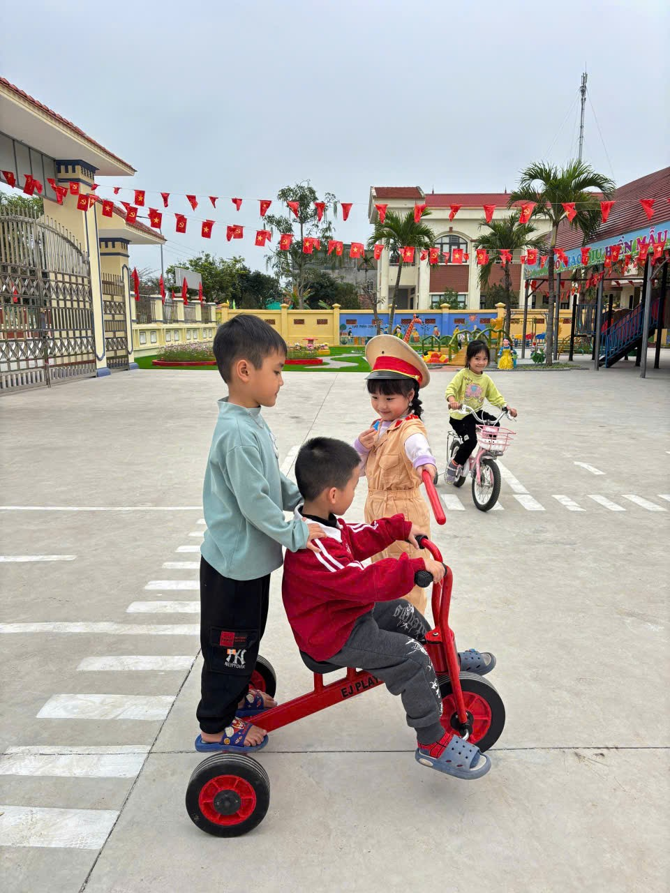

Bản thân là giáo viên mầm non, chúng tôi luôn tìm cách để tuyên truyền tới phụ huynh về đảm bảo an toàn giao thông cho con em mình khi đi đến trường cũng như khi tham gia giao thông, các bậc phụ huynh cần phối hợp cùng nhà trường trong việc giáo dục các con thực hiện an toàn giao thông tránh những tai nạn đáng tiếc xảy ra. Ngoài ra, trong nhóm lớp chúng tôi có xây dựng góc tuyên truyền về an toàn giao thông để phụ huynh và trẻ được tìm hiểu kỹ hơn. Giáo dục các con một số biện pháp phòng tránh tai nạn giao thông như: Người tham gia giao thông phải đi bên phải theo chiều đi của mình, đi đúng làn đường, phần đường quy định và phải chấp hành hệ thống báo hiệu đường bộ. Tuyệt đối tuân thủ luật lệ khi tham gia giao thông. Khi gặp đèn giao thông phải thực hiện đúng luật, đèn xanh báo hiệu được đi, đèn vàng báo hiệu đi chậm và đèn đỏ báo hiệu phải dừng lại, Khi ngồi trên xe ô tô có trang bị dây an toàn thì người ngồi hàng ghế phía trước trong xe ô tô phải thắt dây an toàn. Khi ngồi trên xe máy không ngồi một mình nếu không có đai an toàn, phải đội mũ bảo hiểm, tuyệt đối không ngoái đầu phía trước, phía sau. Không đi ra đường một mình hoặc chơi một mình, chơi cạnh ao hồ sông suối kênh mương.
Khi ngồi trên xe ô tô hoặc tàu hỏa, máy bay không được mở cửa sổ thò đầu ra ngoài.
* Đối với các các bậc phụ huynh chúng tôi luôn nhắc nhở cần lưu ý những điều sau khi đưa trẻ tới trường mầm non:
Bố, mẹ đưa con đến trường bằng xe máy: Phải thực hiện đúng luật giao thông dành cho người đi xe máy: Người điều khiển xe và người ngồi sau xe phải đội mũ bảo hiểm có cài quai đúng quy cách. Bố, mẹ nên trang bị cho mình và cho con mình loại mũ bảo hiểm đạt chuẩn để đảm bảo an toàn tính mạng cho mình và con em mình nếu có sự cố xảy ra.
Khi đưa trẻ tới trường cần để xe vào nơi quy định hoặc theo hướng dẫn của bảo vệ rồi mới đưa con vào lớp (Không để xe linh tinh, giữa sân trường.)
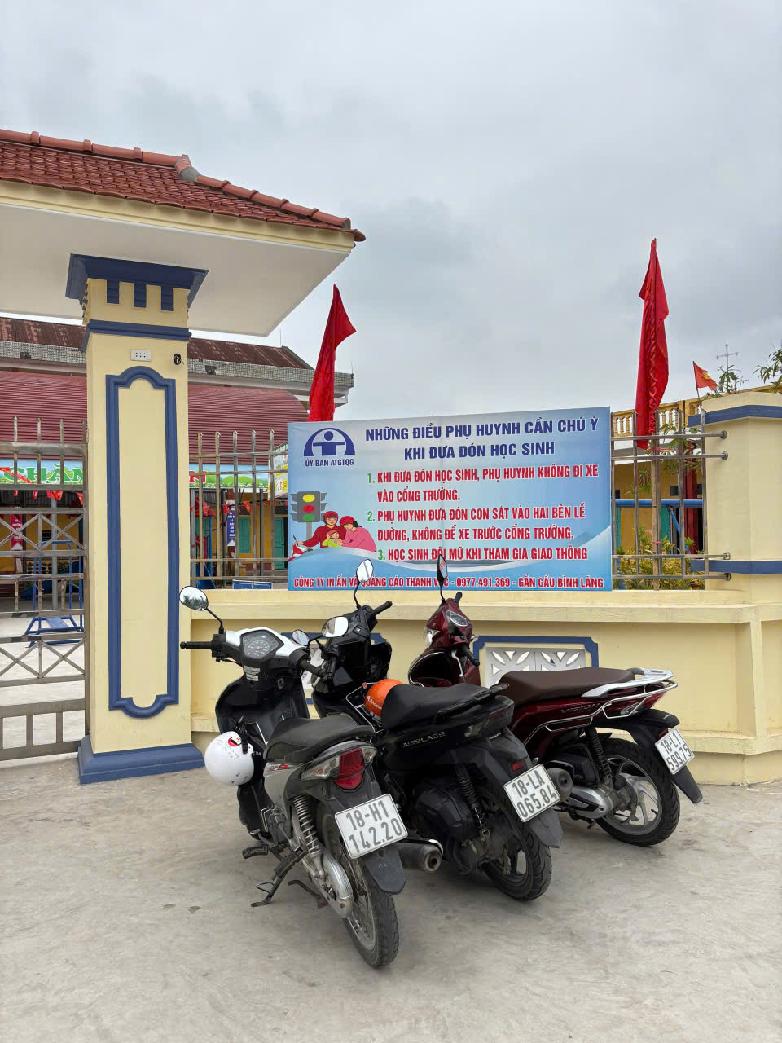

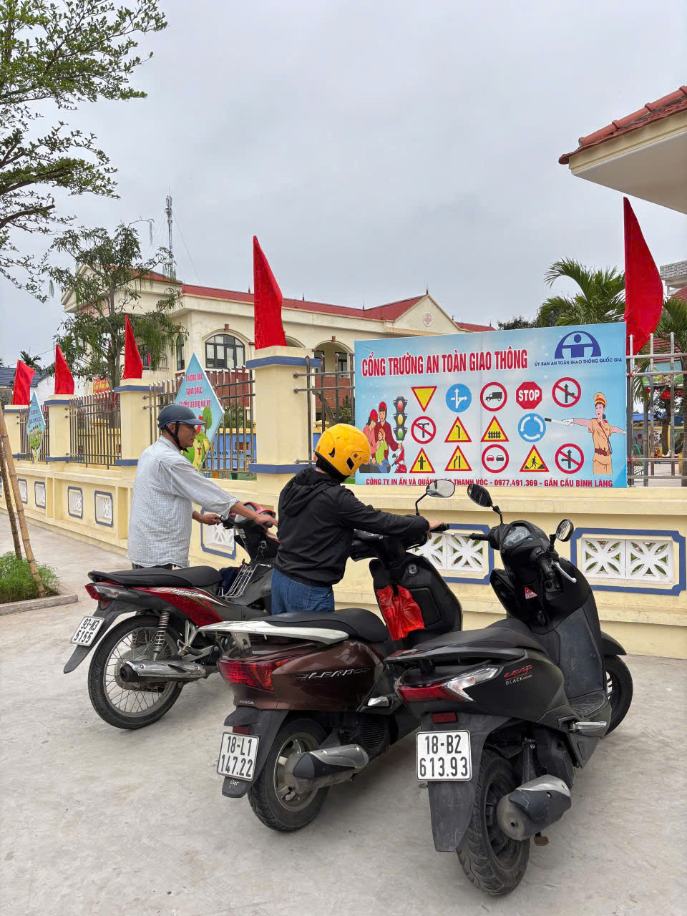
Hiện tại trường mầm non Nghĩa Thành đã có quy định cụ thể về nơi để xe đối với phụ huynh khi đưa, đón con tới trường đảm bảo trật tự an toàn khi phụ huynh đưa, đón con tới trường. Trước khi cho trẻ xuống xe cần tắt máy, rút chìa khóa ra khỏi xe.
Trên đây là một số giải pháp về việc đảm bảo an toàn giao thông cho trẻ em. Rất mong toàn thể các bậc phụ huynh và nhân dân thực hiện tốt để đảm bảo an toàn giao thông cho mọi người nhất là đối với trẻ em.
GIÁO VIÊN

Trần Thị Hoa Phạm Thu Thủy

